
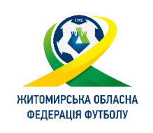
Кубок Житомирської області ім. В. Стародубова серед ветеранів 40+
Матчі-відповіді ½ фіналу
Дата | Час початку | Місто | Матч |  | Арбітр | Асистент арбітра 1 | Асистент  арбітра 2
Дата | Час початку | Місто | Команда Господарів | Команда Гостей | Арбітр | Асистент арбітра 1 | Асистент  арбітра 2
03.11.2019  (неділя) | 11:00 | Баранівка  Україна | «Керамік» (Баранівка) | «Попільня» | Ступаков Д. В. | Хмара О. В. | Липовецький В. М.
03.11.2019  (неділя) | 10:00 | Черняхів  Колос | «Граніт»  (Черняхів) | ФК «Малин» | Горащук Ю. П. | Панасюк Т. В. | Римчук А. М.

